
日期: _____________________
系列: 上帝对我说话（九月——十一月）
一年班，课程二十五

以利亚听到上帝的声音

取回家的要点：*上帝对我说话——听从上帝的话语。
＊在整个课程中重复这句子。

圣经故事：列王纪上19:9-18
与耶稣连接：上帝的话语告诉我们有关耶稣的好消息。

我们将帮助孩子们认识：
- 故事关于上帝用温柔的声音对以利亚说话。
- 上帝透过他的话语——圣经来对我们说话。
- 上帝的话语告诉我们有关耶稣的好信息。

我们将帮助孩子们体会：
- 确信上帝的话语是给他们的。
- 渴望聆听上帝的话语。
- 很开心知道上帝的话语告诉我们有关耶稣的一切。

我们将帮助孩子们应用：
- 做一幅圣经图片以提醒我们圣经告诉我们有关耶稣的好消息。
- 玩听力游戏并且说出一些听从上帝的方法。
- 吃“上帝的话语”小吃。

这课程的行程图表

目的地 | 页数 # | 在你的旅程中发掘一些事情 | 所需教材
大组-开场   | 3  4 – 5 | 木偶表演  圣经故事 | - 木偶小鸿  - 录音机  - 以利亚的服装：简单的袍，腰带和束发带  - 给以利亚坐的凳子
小组的应用   | 6 – 7  7  7  8  8 | 活动1：“圣经图片”手工  活动2：“面包和牛油圣经”小吃  活动3：“聆听耳朵接力赛”游戏  活动4：“祷告的手的图表“  祷告时间 | 活动1：  - 每个孩子一张8 ½ x 11寸的黑色“sugar paper”  - 每个孩子一张“上帝对我说话——听从上帝的话语”  - 耶稣贴纸（如：十字架、耶稣的脸等等——选择性）  - 胶水  - 每个孩子一条15寸长而细的红色丝带（选择性）  - 印有“圣经——上帝的话语”的标签  活动2：  - 每个孩子一片面包  - 一些塑胶刀  - 牛油  - 每个孩子一小把的巧克力颗粒  活动3：  - 两个厨房吸油纸的中心卷轴或其它代替品  活动4：  - 每个孩子一张祷告的手的图表  - 每个孩子一支铅笔
大组 – 结束   | 9  9 | 用木偶短剧温习课程  唱歌（选择性） | - 木偶小鹅  - 圣经图片  - 面包和牛油圣经  - 纸袋摇动器  - 从你教会的音乐图书馆选2或3首歌

上课前的歌唱时间：（10分钟）
目的：当聚集全部孩子在一个组里唱歌时，新来的小朋友会比较容易投入，也会积极参与组内活动。选一些和今天课程主题有相关性的歌曲，方便介绍今天的主题。

选2至3首歌

大组-开场：（15分钟）
目的：木偶会将今天课程所要教导的演出。不会有完整的手稿，不过，会有故事大纲给组长，以便他/她和木偶可以互动。将取回家的要点介绍给孩子们，好让他们可以和上帝的话语互动，当他们经历圣经故事时更能投入。

所需教材：木偶小鸿、录音机、以利亚的服装：简单的袍，腰带和束发带、给以利亚坐的凳子

木偶表演：
小鸿走上台，他很想玩游戏。组长同意了并且提议玩听力游戏。他会播放一卷录有音响的录音带，小鸿要留心听，然后猜猜他所听到的是什么声音。小鸿听了几则音响，但每次都猜错了。孩子们就帮忙改正他。小鸿最后结论说自己的长处不在听觉。

组长说今天他们将学习一个很重要的听力课程，就是聆听上帝的话语。今天的故事是有关以利亚想听到上帝的声音，而上帝用了一个很特别的方法对他说话。留心听圣经故事找出那特别的方法。小鸿问今天上帝是否还对我们说话。组长向他保证上帝还是会对我们说话，不过他是透过圣经来对我们说话。所以，为何去教会上查经班和在家读圣经对我们来说是很重要的。在圣经里，我们可以听到上帝的话语。而在上帝的话语里，最动人的就是它会告诉我们有关耶稣的好消息。教小鸿取回家的要点。*上帝对我说话——听从上帝的话语。

圣经故事：来自剧中角色的探访
一个有服饰打扮的成人将会以第一者的观点来呈献圣经故事。向孩子们解释，他们将会和一个演员见面，就是说有人会假扮成今天圣经故事里的人物。要孩子们戴上他们想象力的帽子，以便他们可以想象这个人真的是圣经故事里的人物。

介绍：
我是上帝的先知以利亚，先知是把上帝对他说的话告诉人们。我已对很多、很多人说了这世界只有一位真神。他就是那位创造我们、爱我们及要我们跟随他的上帝。但是，还是有些人不听从。亚哈王，他是一个极坏的男人；他的妻子，耶洗别王后是一个极坏的女人。还有其他巴力的众先知，他们是极坏的先知，他们都是些假先知敬拜一个用石头做成的神。一个他们自己发明的假神——巴力神。（大声的说）亚哈王，不要敬拜假神。

为何以利亚会伤心？
在不久之前，亚哈王和他的众先知与我有一场比赛。我们要看看到底谁的神是最有能力的。谁是真神？我们同时建了献祭的祭坛。谁的神能够把祭坛燃烧就证明他是真神。你们认为那一个神能够燃烧祭物呢？是亚哈的巴力还是我所事奉的真神？正确！就是我所事奉的真神。那天的胜利真是非常了不起。

亚哈王的妻子知道她的神输了这场比赛而且她的先知都被杀了。所以，她说：“我要对付以利亚。我要找到他并且要杀了他。”自从那时候起，我就一直躲起来。在我看来，在这整片的土地上，那些事奉耶和华上帝的就只有我一个活着。我是完全的孤独一人。其他人一定是已跟随亚哈王的神——巴力了。我又伤心又生气，也感到很孤单。

我走了很远、很远的路，我到了一座山。我找到一个山洞并且藏在里面。我扑通一声倒在地上，就在这时候，上帝对我说话。他说：“你在这里干什么？”我告诉他：“人们违背了你，他们拆毁你的祭坛，甚至杀害你的先知，只剩我一人。我现在也孤单一人，他们也想杀害我。”然后，上帝说：“你走出洞外，站在这山上。”我遵从了。

强烈的风
一股强烈的风吹过来。你可以感觉到吗？（开风扇或是每个人发出风的声音。）这风实在很强烈，甚至石头都碎裂并且掉下来。我知道是上帝发出这强风的。过不多时，风过了，但上帝不在强风里面。

强烈的地震
不久，地开始震动。开始时只有一点点的震动，过不多久，震动的越来越强烈，我站不住脚。跟着我一起做。（移动你的双手和双腿，就象你正在被摇动。）看到我们正被摇动吗？当地上正震动时，我们不可以站稳。这是地震。我们都会跌到。（全部一起跌到。）

地恢复平静。我想上帝应该在地震里。不久，一切都静止了。上帝却不在地震里。

强火
之后，有强火开始燃烧了。你可以和我一起感觉那热的感觉吗？（伸出你的双手，好象你正在感觉从营火堆所发出的热度。）是的！很多在山上的树都被烧着了。那是一场很大的火。我知道上帝可能会在火里面。火熄灭了，但上帝没有在火里面。

低微柔和的声音
上帝在哪里呢？他不在强风里，也不在强烈的地震里，更不在强火里面。四周都非常安静。（轻声说话。）我听到了。（低声说话）我听到一阵的低微声音。（自愿者从后台说话。）“以利亚，”那低微的声音说：“你在这里干什么？”我告诉他我完全是一个人，唯一一个事奉他的。他低声的回答我：“以利亚，你错了。你不是一个人。还有很多人没有敬拜巴力的。还有很多人在事奉我——还有7,000人在事奉我。”（用回平时说话的声音。）我很惊讶。我的心非常高兴，原来我不是一个人。上帝将会帮助我。

上帝的计划
上帝已有一个计划。当我死后，他将会指派以利沙接替我的位置。上帝让我看到他不会忘记他的人民。会有更多的人跟随这位真神而停止事奉巴力。

上帝在今天对我们说话：耶稣
今天，你认为上帝会对你说话吗？在强烈的风里？不是。在强烈的地震里？不是。那在强火里呢？也不是。今天，上帝透过他的话语对你说话。在圣经里，他对你说：“你不是孤单的。我与你同在。”从圣经里，我们知道他差他的儿子，耶稣来，让我们知道我们不是孤单的。耶稣被钉十架把自己的生命给了我们。但是，耶稣是否从此就死了呢？不，耶稣复活了。所以，我们知道我们的罪已被原谅，而耶稣是我们的朋友。他每天都和我们讲话。确定你已记住：*上帝对我说话——听从上帝的话语。

让我们再重复一次，*上帝对我说话——听从上帝的话语。

小组的应用：（30分钟）
目的：在小规模的组别里，可以让孩子们与大人及同龄的小朋友在教会里建立更亲密的关系。用有趣的实际活动讨论圣经故事，加强取回家的要点。要一直不断重复取回家的要点。你说出取回家的要点前半句，孩子们以后半句回应。应用题可以帮助孩子们将取回家的要点应用在他们的日常生活中。将全部的小组聚集并以祷告作为课程的结束。让孩子们祷告。

在小组的应用时间里，讨论以下的问题和要点：

以利亚为何伤心？（他以为没有其他人爱上帝了。）

上帝做了什么让以利亚感到高兴？（上帝告诉他还有7,000个爱上帝的人还活着。）

上帝如何对我们说话？（透过他的话语。）

上帝给了我们什么好消息？（我们不是孤单一人。耶稣爱我们，为我们牺牲自己并且常常和我们一起。）

你对这好消息有什么感想？（会有很多不同的答案。）

你在几时可以聆听上帝的话语，圣经？（答案会有很多类型，可能包括教会、主日学、睡觉之前等等。）

当我们学习阅读时，哪一本书一定要读？

在圣经里，上帝把最好的告诉了我们，就是他把自己唯一的儿子——耶稣，做我们的救主。

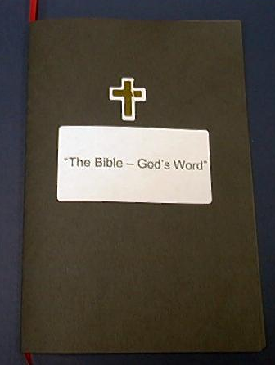
活动 1：“圣经图片”手工
所需教材：每个孩子一张8 ½ x 11寸的黑色 “sugar paper”、每个孩子一张“上帝对我说话——听从上帝的话语”、耶稣贴纸（如：十字架、耶稣的脸等等——选择性）、胶水 、每个孩子一条15寸长而细的红色丝带（选择性）、印有“圣经——上帝的话语”的标签

让孩子们照着以下的指引做圣经图片：
- 把印有“上帝对我说话——听从上帝的话语”的纸粘在黑色 “sugar paper”。
- 把图片摺半，黑色纸要在外面，而所印的字要在里面和在上方。
- 把标签粘在书的前面。
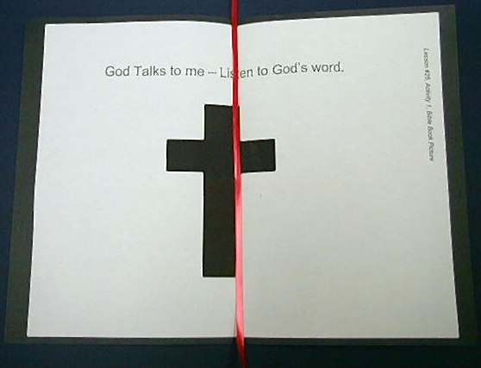
- 如果你有用丝带，教孩子们把丝带粘在摺痕上做成书签。
- 用耶稣贴纸装饰书的里面。

当孩子们在干活时，说说关于十字架和上帝的话语，就是圣经告诉我们有关耶稣的事。提醒他们取回家的要点。*上帝对我说话——听从上帝的话语。

活动 2：“面包和牛油圣经”小吃
所需教材：每个孩子一片面包、一些塑胶刀、牛油 、每个孩子一小把的巧克力颗粒

让孩子们做“面包和牛油圣经”，将牛油涂在他们的面包上，将面包摺一半之后再打开面包，让面包看来象“一本书”。当他们完成后，他们可以用巧克力颗粒排成字以装饰他们的“书”。当他们在吃小吃时，提醒他们取回家的要点。*上帝对我说话——听从上帝的话语。

活动 3：“聆听耳朵接力赛”游戏
所需教材：每队两个听筒。听筒可以用厨房吸油纸或卫生纸的中心卷轴做成。听筒越长游戏会更好玩。

将整组人分成两队。队里的每个人手牵手排成一条直线，两队人面对面的站着。两队人都会同时进行聆听接力赛，这比赛是基于准确度而不是时间。把听筒交给每队的头一个人并且低声对他们说一句话。解释说他们需要透过听筒低声的对下一个人说出之前听到的字句，下一个人需要把耳朵贴近听筒的另一端听前面那人会对他说什么。然后，他要把所听到的透过听筒低声的说出同样的话告诉他/她的队友，以此类推。在正式玩游戏前，先来一段练习，以“哈囉，你好吗？”做为练习。

接下来，告诉他们游戏可以开始了。这游戏的目的是要看看那一队可以听到最接近和传达最正确的字句。第一句句子是：“上帝低声的对以利呀说话。”当句子都传达完，检查最后的答案。之后，再用以下的句子继续游戏：
- 上帝透过他的话语说话。
- 上帝的话语述说好消息。
- 耶稣是我们的救主。

活动 4：“祷告的手的图表”
目的：帮助孩子们将圣经节紧记在心。在小组以创意手法让孩子们快乐地学习经句。

所需教材：每个孩子一张祷告的手的图表、一些铅笔

要背的金句：耶利米书33:3 ~ “你呼求我，我就应允你。”

学习背经文：
以“伦敦桥”的音乐和孩子们一起温习经节几次。给每个孩子一张祷告的手的图表。要孩子们在图表上印出经节。当他们完成时，大声的读出经节。在进入祷告时间之前再唱“伦敦桥”一次。

祷告时间：
感谢上帝透过他的话语对我们说话。祈求他帮助我们听从他的话语。

大组-结束：（10分钟）
目的：傻傻的木偶鸟，小鹅，正在非常努力学习取回家的要点。组长将从今天的课程里，用每个小组的应用活动里的例子，说出前半句的取回家的要点，孩子们以后半句回应。他们尝试将取回家的要点教这木偶鸟，但是，每次他都混淆了字句或概念。经过了三次的尝试，他终于学会了，而且还用一种近似唱歌剧的嗓子唱着取回家的要点。

所需教材：木偶小鹅、圣经图片、面包和牛油圣经、paper bag shaker纸袋摇动器、从你教会的音乐图书馆选2或3首歌

唱歌：（选择性）

用木偶短剧温习课程：
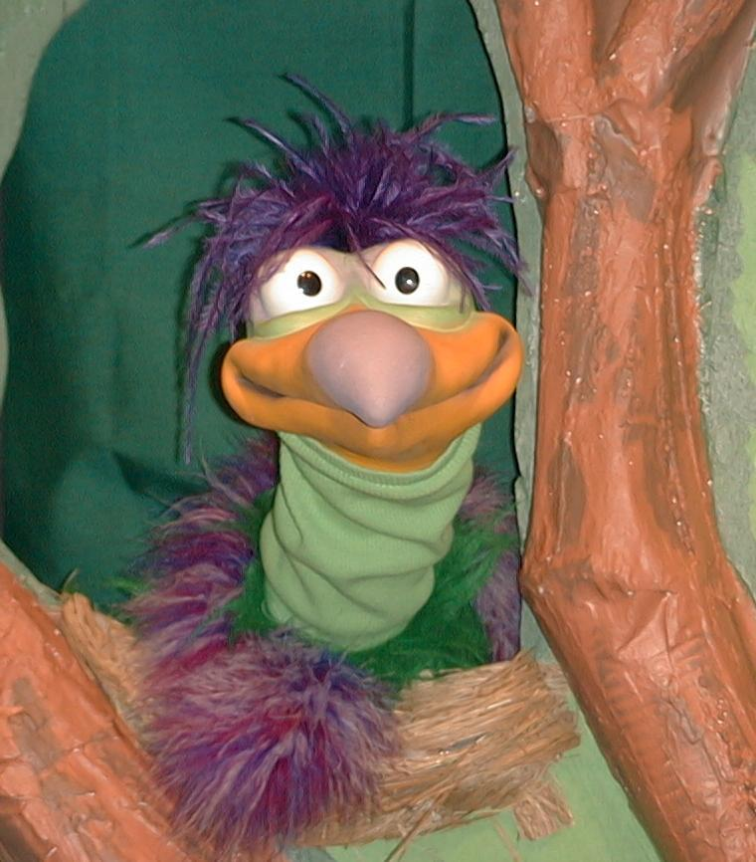
主持人给小鹅看活动1所做的手工。孩子们都尝试把取回家的要点教小鹅。

主持人对孩子们说： “上帝对我说话。。。”
孩子们说： “。。。听从上帝的话 语。”
主持人对小鹅说： “上帝对我说话。。。”
小鹅说： “。。。而我知道怎样读 书！”

主持人再让小鹅看小组的另一个活动的例子并且重复第一句句子。孩子们给了正确的句子并试着再教小鹅取回家的要点。照着这个做法，主持人会继续展示每个活动的例子。以下是小鹅的回应：

小鹅对活动2例子的回应：“我喜欢用我的脚趾吃牛油！”
小鹅对活动3例子的回应：“牛是群体动物。”
小鹅对活动4例子的回应：“我会向上帝祷告。”

主持人说： “小鹅，这是最后一次，你要听好了。上帝对我说话。。。”
孩子们说： “。。。听从上帝的话语。”
主持人对小鹅说： “上帝对我说话。。。”
小鹅的回应： （以“咪，咪，咪，咪，咪。。。”来练唱而且还用一种近似唱歌剧的傻瓜嗓子唱着）“上帝对我说话——听从上帝的话语。”

接待嘉宾及感谢他们的出席。

课程 25

大组——开场：
- 木偶小鸿
- 录音机
- 以利亚的服装：简单的袍，腰带和束发带
- 给以利亚坐的凳子

小组的应用：
活动1：
- 每个孩子一张8 ½ x 11寸的黑色 “sugar paper”
- 每个孩子一张“上帝对我说话——听从上帝的话语”
- 耶稣贴纸（如：十字架、耶稣的脸等等——选择性）
- 胶水
- 每个孩子一条15寸长而细的红色丝带（选择性）
- 印有“圣经——上帝的话语”的标签

活动2：
- 每个孩子一片面包
- 一些塑胶刀
- 牛油
- 每个孩子一小把的巧克力颗粒

活动3：
- 两个厨房吸油纸的中心卷轴或其它代替品

活动4：
- 每个孩子一张“祷告的手”的图表（请参阅第11页）
- 每个孩子一支铅笔

大组 – 结束：
- 木偶小鹅
- 圣经图片
- 面包和牛油圣经
- 纸袋摇动器
- 从你教会的音乐图书馆选2或3首歌


你
呼求
我
应允
我就
你。
耶33:3

